Comunicaciones

## Comunicación entre el ESP32 y el RS485:

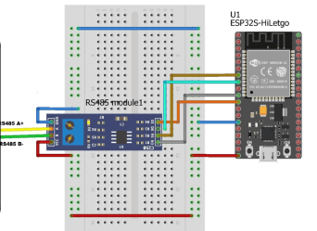

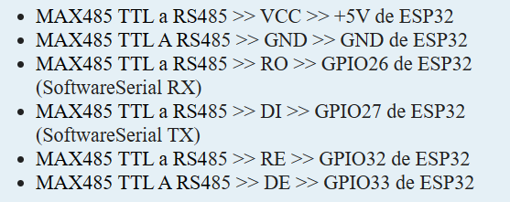



## Comunicación entre el RS485 y el Variador de frecuencia (GK500):



* Pin A va conectado al terminal “485+”
* Pin B va conectado al terminal “485-”

## Comunicación entre el ESP32 y el MPU6050:

